周报二

### 项目

还是那个推广木匠的小程序

### 开发进展

就目前来说,相比于上周,没有什么大的进展,如果非得说有进展,那就是app的主页面被我 修改了,以前是点击层层进入,就是需要点击按钮后需要进行跳转才会展示内容,现在直接做成了导航式,,像这样

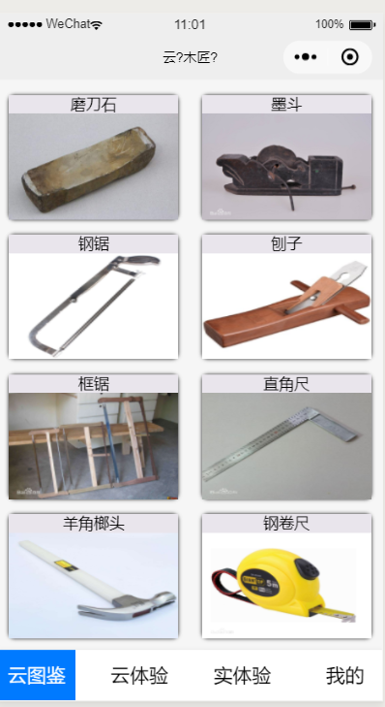

我看了去年的全国赛的获奖作品,还是这种开门见山式的布局结构好点.这周就做了这么多.

### 难题

总的来说,还是”云体验” 这个模块的实现难度比较大,我周一到周五一直在迷茫,这个小程序的形式.已经是否符合大赛的主题,然后参考了去年的获奖作品,我发现,其实,很多作品都是看起来有用,其实到最后可能就开发者用一下而已,像去年的的那个全国一等奖”双笙小日记”,我个人感觉真的是看起来有用,这种私人空间日记,实用性不大,还有那个华东赛区特等奖,”84号邮箱”,一个写邮件的小程序,实用性也低,但是那个不论是画面的设计,以及用户体验,还有感情,真的是做的非常的好,所以呢,我个人也觉得,这个比赛不要去太在意实用性,做的好看,好用,就好了,至于实用性,只要说的让人感觉实用就好了.

### 下周aim

尽量把”云体验”这块做好,这个是这个小程序的核心所在,所以做好这个才是最重要的,感觉时间有点少了.

### 学习

可能是这种导航式的布局吧!比较熟练了,还有就是弹性盒子的使用,这个歌,真的是好用,特别是对这种列表式的布局,比使用定位去做优越性太大了.也不会存在屏幕大小的适用性问题!